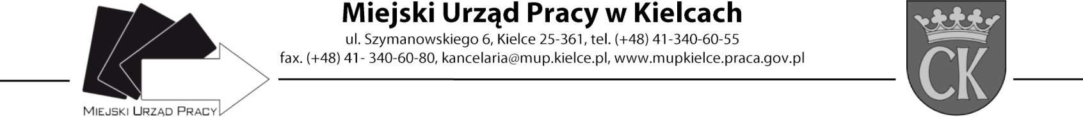
Formularz oceny ofert

Nazwa szkolenia: „Operator maszyn CNC” Numer zaproszenia ZAS.549.7.2021

Zamawiający unieważnia postępowanie w zakresie szkolenia pn. "Operator maszyn CNC" ze względu na to, że cena oferty z najniższą ceną przewyższa kwotę, jaką zamawiający zamierza przeznaczyć na sfinansowanie zamówienia.

Kielce, 09.02.2021r.

Zatwierdził: Dyrektor MUP w Kielcach Artur Kudzia /podpis na oryginale/

